‘Je hebt een beetje geluk nodig
om gelukkig te worden.’
Aristoteles


GELUK

GELUK

Alle rechten voorbehouden. Niets van deze uitgave mag worden verveelvoudigd, opgeslagen in een geautomatiseerd gegevensbestand, of openbaar gemaakt, in enige vorm of op enige wijze, hetzij elektronisch, mechanisch, door fotokopiëren, opnamen of in andere vorm zonder tevoren schriftelijk toestemming van de uitgever.
Dit boek is uitsluitend ter gebruik van de members van het C4 20-80learning.

C4 20-80learning 2025

Voorwoord
Mensen wensen elkaar geluk toe. Als men een wens zou mogen doen, komt vaak het woord geluk en gelukkig zijn, gelukkig worden en blijven. Wat is eigenlijk geluk? Is het belangrijk om dat te weten? Spelen deze vragen een belangrijke rol in het leven van de mens, van jou? Zou de wereld er anders uitzien, als iedereen gelukkig zou zijn?
Bestaat geluk eigenlijk wel of is het een begrip dat in een sprookje past? In dit boekje, dat speciaal is samengesteld voor jou, die in het 20-80learningsysteem leert, vind je les- en leesmateriaal. Het is interessant om over een begrip als geluk te lezen en na te denken. Het is waardevol om anderen te horen spreken over hun idee over geluk. Je leeft immers in een samenleving met allerlei mensen in allerlei situaties. Hoe zou het gelukkig zijn leidend zou zijn in deze wereld?
Je gaat wat opdrachten maken, die gaan over algemene situaties en over jouzelf. Het doel is dat je stil staat bij dit soort onderwerpen. Het zijn zogenaamde filosofische vraagstukken en overpeinzingen.
20-80learningleerlingen zijn over het algemeen pubers of jonge adolescenten. Deze ontwikkelingsfases zijn bijzonder boeiend: het is de poort naar je volwassenheid. Voor jou is de peergroup bijvoorbeeld zeer belangrijk. En juist in deze voor de persoonlijkheid ontwikkelende fases heeft men bedacht dat je belangrijke keuzes moet maken: opleiding, beroep, … Kan jij dat helemaal alleen? Houd je dan ook rekening met dat wat jou gelukkig maakt?
Stilstaan bij vragen over dat wat jou gelukkig maakt, zijn gewoon belangrijk.
Wat is geluk, hoe ervaar ik geluk en wat maakt mij gelukkig?

De beantwoording van dit soort vragen is lastig. Het denken erover vereist inzicht in je eigen denken: iets wat je in deze leeftijd beslist nog niet ontwikkeld hebt biologisch gezien. Je leert de opgedane kennis te gebruiken en vooral word je door deze lessen op voorsprong gebracht: de bedoeling is dat je zo geholpen wordt met bewuste levenskeuzes te maken. Bij de samenstelling van dit boekje heb ik gebruik gemaakt van een aantal bestaande werken naast ervaringen uit mijn eigen leven, studie en werk.
L e n y van der Ham- van Dijk 2023 ® C4 20-80learning
Inhoudsopgave
Hoofdstuk 1 Wat is geluk? 5
Hoofdstuk 2 Waarom is geluk van belang voor een persoon? 8
Hoofdstuk 3 Is geluk materieel bezit? 11
3.1 Karakter 11
3.3 Normen en waarden 13
Hoofdstuk 4 Is geluk te leren? 16
4.1 Plezier is dat hetzelfde als geluk? Is geluk van belang voor de wereld? 16
4.2 Geluk te koop? 17
4.3 Geluk genetisch? 18
4.4 Tot slot 18
19
Bronnen 20
Bijlage 21
Bijlage 1: Ontspanningsoefeningen en Rollenspellen 21
Bijlage 2: Observatiemodel bij rollenspelen 22

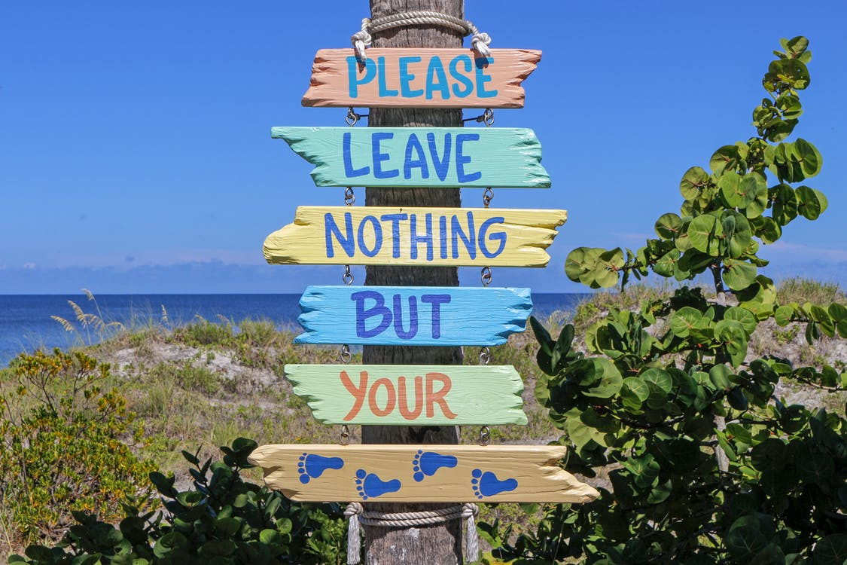

Hoofdstuk 1 Wat is geluk?
Gelukkig zijn is zelden een individueel, persoonlijk gevoel. Als je gelukkig bent, heeft dat namelijk altijd effect op de mensen in je directe omgeving.
Geluk is echter niet te koop.
Geluk is ook een soort bijproduct; een positief gevoel dat je ervaart bij iemand of iets of een situatie. Je gaat gedurende deze lessen wat vragen beantwoorden, die deels algemeen en deels persoonlijk zijn.
De antwoorden moet je bewaren; dat is echt leuk voor later.
Opdracht 1
Zoek op Internet minimaal zes verschillende uitleg van geluk.
En geef aan welke uitleg bij jou het meest passend is. Misschien kun je tevens aangeven waarom dat zo is.

Kijken we in 2023 naar wat er gebeurt in de wereld, dan kan het je niet ontgaan dat er zeer veel intens trieste dingen gebeuren. Je hoeft maar een dag te luisteren of te kijken naar de nieuwszenders en je weet het: er is heel veel ellende op de wereld: oorlogen ontstaan vaak door intolerantie (oorlogen zijn een keuze van een aantal mensen); ziektes (Corona), ongelukken en klimaatgeweld zijn daarentegen geen directe keuzes van een mens: je hebt hiertegen niet zoveel in te brengen. Deze dingen overkomen je.


Opdracht 2
Zoek alleen of met een klasgenoot een artikel met een voor jou/ jullie herkenbaar gelukselement. Beschrijf wat het geluk in dit artikel precies is.
Opdracht 3
Zoek een filmfragment of songtekst op internet waarin geluk en ongeluk belangrijk zijn.
Opdracht 4
Bespreek met elkaar in een groepje van maximaal vier personen wat elementen voor geluk zijn. Schrijf de kernwoorden op een groot vel papier en hang deze op in het lokaal, de ruimte waarin je je bevindt. Loop langs de verschillende vellen papier en plak met Post its opmerkingen bij wat je leest.


Optioneel:
Opdracht 5
Start met het maken van je e-portfolio. http://www.inctrl.nl/producten_en_diensten/eportfolio

Hoofdstuk 2 Waarom is geluk van belang voor een persoon?
Als je een gelukkig mens bent, zal je dat op de een of andere manier uitstralen. Een mens is een sociaal schepsel. Dit houdt in dat je deel uitmaakt van een samenleving. Ieder mens is uniek. Iedereen is bijzonder. Je krijgt wel allerlei invloeden mee vanuit je ouders en familie. Ook word je beïnvloed door de omgeving. Maar jij bent jij en jij blijft uniek zeker in hoe je dingen beleeft en ervaart. En dus ook of iets jou gelukkig maakt. Besef dat dat wat jou gelukkig maakt niet automatisch betekent dat een ander daar ook van gelukkig wordt.
Als je over het algemeen gelukkig bent, kun je daardoor misschien ook beter positief en bijvoorbeeld positief en realistisch denken en positief communiceren. Het denken is volgens Einstein de dialoog tussen willen en denken. Het denken kan het voelen dus beïnvloeden.
Opdracht 6
Is gelukkig zijn hetzelfde als positief denken? Als je niet gelukkig bent, kun je dan positief denken? Als er verdrietige dingen gebeuren, kun je dan toch gelukkig zijn?
In de klas praten we met elkaar over deze vragen.



Kun je oefenen in positief denken?
Stel een hond komt je blaffend tegemoet: wat denk je dan:
- Wat leuk een hond, die blaft
of
- Kijk uit een hond die gaat bijten
Opdracht 7
In hoeverre heeft geluk met jouw eigen denken te maken? Heb je a of b geantwoord? Is a beter dan b? Kan iemand, die altijd b denkt, leren a te denken. Of moet je juist b denken om te voorkomen dat je gebeten wordt en minder gelukkig bent?

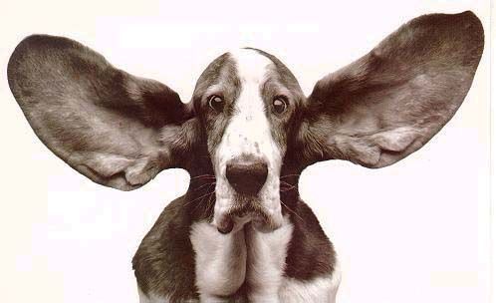
Opdracht 8
Voor hoeveel procent ben jij een optimist en voor hoeveel procent ben jij een pessimist?
Wat zijn de kenmerken van een optimist en wat van een pessimist? Is het ene beter dan het andere?
Hoe ziet de ideale wereld eruit? Hoe moet de verdeling zijn?
Optimisten: … %
Pessimisten: ….%

Leg uit waarom je deze verdeling het beste voor de wereld vindt.

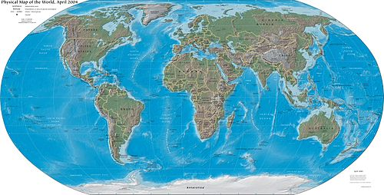

Hoofdstuk 3 Is geluk materieel bezit?
Is geluk immaterieel bezit? Heeft geluk met normen en waarden te maken?
3.1 Karakter
De mens heeft een veelzijdig karakter, dat wil zeggen dat je niet altijd dezelfde bent in verschillende omstandigheden. En dat maakt het soms lastig voor jezelf en voor anderen. Gisteren voelde ik mij gelukkig en vandaag niet. Hoe kan dat nu toch; er is wezenlijk niet veel veranderd in mijn omstandigheden.
Mijn vader zei altijd: Het hebben van de zaak is het einde van het vermaak’.
Ik vond dat nooit zo leuk, want ik wilde dan iets hebben. Hij zei dan dat ik een week of een maand moest wachten; als ik het dan nog wilde, dan wilde ik het echt.
Opdracht 9
Wat is het verschil tussen materieel en immaterieel bezit? Word je gelukkig van materieel bezit? Zoek wat voorbeelden op Facebook of in kranten, die jouw standpunt hierin ondersteunen. Eigenlijk is de onderliggende vraag: Maakt geld gelukkig?
Zoek zelf een voorbeeld in jouw leven: je krijgt een lang verwacht cadeau, brengt dat geluk?

3.2 Immaterieel geluk?
Heeft geluk juist meer te maken met het immateriële? Hiermee bedoel ik: zit geluk misschien in het voelen van geluk bij het doen van iets wat goed is in jouw ogen?
Opdracht 10
Momenten met mensen, die jou nabij staan, worden vaak heel hoog aangeschreven. Is een goede vriend meer waard dan 100 000 euro?
Schrijf een betoog van 60 woorden.
Standpunt: Een goede vriend(in) is meer/ minder waard dan 100 000 euro. Onderbouw je standpunt met drie argumenten.
We proberen meestal wel het goede te doen om te overleven:
Mozes streefde naar rechtvaardigheid;
Plato naar wijsheid;
religies stellen vaak de liefde centraal.
In de samenleving gaat het heel vaak over normen en waarden. De woorden: ‘Zoiets doe je toch niet’ of ‘Dat gaf voldoening, dat voelde goed’, slaan op gevoelens van voldaanheid of misschien geluk.


3.3 Normen en waarden
Normen en waarden zijn niet officieel vastgelegde gedragsregels, waarnaar we ons in het dagelijks leven normaal gesproken gedragen. Vaak gebeurt dat vrijwel vanzelf, zonder erover na te denken. En als het niet gebeurt, zullen mensen erop reageren. Op zoek naar het antwoord op de vraag wat geluk is, kun je ook normen en waarden betrekken. Als je naar bepaalde normen leeft, voel je de waarde hiervan en maakt dat je je dan gelukkiger voelt?
Hieronder volgt een aantal voorbeelden van normen en waarden. De meeste zullen door jou als vanzelfsprekend ervaren worden. Of je het altijd doet, is een tweede!


Opdracht 11
Wat is het verschil tussen een waarde en een norm? Lees de onderstaande waarden en normen eens door. Geef aan of jij deze norm naleeft of dat je die onzin vindt. Vind je de waarden passen bij de norm? Geef daarna aan of de bijbehorende waarden jou gelukkig maken.
Normen en waarden voorbeelden:
• Norm: Als de trein, tram of bus aankomt, wacht je even tot de mensen uitgestapt zijn, voordat je zelf instapt.
Waarde: Geduld
• Norm: Als je in- en uit de lift stapt, groet je netjes de anderen in de lift.
Waarde: Vriendelijkheid, Beleefdheid
• Norm: In een rij wacht je netjes tot je aan de beurt bent.
Waarde: Geduld, Respect
• Norm: Je staat op voor ouderen of zwangere vrouwen,
Waarde: Respect voor ouderen/ anderen
• Norm: Als de kassière je te veel geld teruggeeft, dan zeg je dat en geef je dat weer terug.
Waarde: Eerlijkheid
• Norm: Als iemand je de weg vraagt, help je die persoon door het te uit te leggen.
Waarde: Behulpzaamheid
• Norm: Als je het niet met iemand eens bent, ga je niet gelijk schelden of slaan.
Waarde: Verdraagzaamheid, Zelfbeheersing
• Norm: Als je zegt dat je iemand helpt, dan doe je dat ook.
Waarde: Trouw
• Norm: Als iemand, een meerdere bijvoorbeeld, je opdraagt wat te doen, dan doe je dat.
Waarde: Gehoorzaamheid
• Norm: Iemand uitlachen is niet leuk.
Waarde: Respect voor anderen
• Norm: Als je een verkering hebt, ga je niet met een ander zoenen.
Waarde: Trouw, Respect voor de ander
• Norm: Als je in de lift staat, laat je geen windjes.
Waarde: Beleefdheid, Rekening houden met anderen
• Norm: Als iemand je helpt met iets, bedank je die persoon.
Waarde: Dankbaarheid, Beleefdheid
• Norm: Wanneer je aan het werk bent, ga je niet urenlang privé bellen.
Waarde: Gehoorzaamheid
• Norm: Als je iets ergens van vindt, mag je dat gewoon zeggen.
Waarde: Vrijheid van meningsuiting

• Norm: Je gooit geen afval uit je auto.
Waarde: Respect voor het milieu
• Norm: Als je ergens niet mag roken, dan doe je dat niet.
Waarde: Gehoorzaamheid, Respect voor anderen
• Norm: Ouderen spreek je met u aan.
Waarde: Beleefdheid, Respect
• Norm: Als je je aan iemand voorstelt, geef je die persoon een hand.
Waarde: Gelijkwaardigheid, Beleefdheid, Respect
• Norm: Als je hard werkt, verdien je geld en kun je lekker op vakantie.
Waarde: Geld verdienen, Geluk, Plezier
• Norm: Je eet niet iedere dag frites of snacks.
Waarde: Gezondheid
• Norm: Als je op een scooter rijdt, doe je een helm op.
Waarde: Veiligheid
• Norm: Je slaat je hond niet.
Waarde: Respect voor dieren
• Norm: Als je iets gestolen hebt, dan word je daarvoor gestraft.
Waarde: Rechtvaardigheid
Deze normen en waarden zijn er. Als de mensen zich hieraan zouden houden, zou de wereld er dan beter en dus ook gelukkiger uitzien?
Lees de kranten en zie de feiten uit het nieuws. Luister eens naar een programma als OP1 of Jinek: de mens is vaak niet gelukkig met allerlei zaken. De mens wordt dan ontevreden en laat dan zien op de een of andere manier. En dat heeft vaak weer een bepaalde uitwerking op de ander.
De vraag is: Waarom leven de mensen niet gewoon prettig en met plezier samen, want dat zou toch anno 2020 moeten kunnen? Zou de wereld er beter uitzien en gelukkiger zijn, als normen en waarden nageleefd worden?
Opdracht 12
Hoe ziet een gelukkige wereld eruit? Wat is de plaats van normen en waarden hierin?
Bespreek dat met een groepje. Je presenteert deze wereld in een pitch van twee minuten. Je maakt een korte film waaruit blijkt wat geluk is.

Hoofdstuk 4 Is geluk te leren?

4.1 Plezier is dat hetzelfde als geluk? Is geluk van belang voor de wereld?
Al het leren begint met de ervaring dat men iets mist, dat er iets ontbreekt. Je bent je ervan bewust dat je iets niet begrijpt, niet weet of kunt. En als je dat ervaart, wil je ook leren en dan leer je ook. Anno 2023 is mindfulness bijvoorbeeld een manier om beter te ervaren in rust: de goede ervaringen komen binnen op een bewuste manier. Dus je schenkt aandacht aan het positieve in je bestaan. Het blijkt dat als je dat kunt en doet dat de anderen om je heen ook anders reageren.
De informatiedruk en het altijd online zijn, maakt dat wij het zeer druk in het hoofd hebben: informatie komt en gaat. Misschien is een manier om geluk te ervaren als je je wat kunt afsluiten van de drukte om zo beter naar jezelf te kunnen luisteren. Misschien kun je dat leren en wil je dat ook. Het luisteren naar jezelf, is ook belangrijk: wie ben je eigenlijk, wat wil jij met je leven?
Als je terugkomt van vakantie, hoef je tegenwoordig eigenlijk niets meer te vertellen aan het thuisfront: de foto’s op Instagram, in de mail en in de WhatsApp hebben eigenlijk alles al verteld. Het gevolg is dat je misschien weinig meer direct deelt met elkaar. Ook heb je weinig rust meer.
In een rustmoment beleef je meer: heb je meer oog voor wat kleinere, ook belangrijke zaken zoals een mooie wolkenlucht, een goed gesprek, een glimlach, een blijk van waardering, een warm gevoel, de liefde van die ander voor jou, de liefde van jou voor die ander. Dit klinkt voor jou als puber misschien wat zwaar of zweverig, maar om te leren geluk te ervaren denk ik dat dat vooral zit in het kleine … en niet in het grote.
Het kleine is groter dan je denkt.
Opdracht 13
Is geluk te leren? Is het delen van ervaringen zonder social media een gevaar voor geluk? Zijn social media een gevaar voor jouw geluk?



4.2 Geluk te koop?
Geluk is dus niet iets wat je zo maar kunt kopen of vinden. Veel ouders vinden het allerbelangrijkste dat hun kind gelukkig is en blijft. Op zoek gaan naar iets, houdt in dat je ervan uitgaat dat je het niet hebt! Gelukkig zijn is een manier van zijn, een soort denken in jou zelf. De aankoop van een nieuwe IPhone zal zeker een prettig gevoel geven, maar of je daardoor gelukkiger wordt? Het gevoel van geluk zit in jezelf. Geluk is iets anders dan plezier: een dagje naar een pretpark met vrienden gaan, is natuurlijk gezellig en plezierig. Een plezier is iets goeds, iets aangenaams dat je overkomt en waar je van geniet: lekker eten, bezittingen, een vakantie ….
Plezier is afhankelijk van omstandigheden en is vaak tijdelijk. Geluk daarentegen is niet iets wat je kunt ‘hebben’ of ‘bezitten’. Het is een beleving als gevolg van een ervaring dat je iets goeds doet, dat er iets goeds van je uitgaat, dat je iets geeft, dat je leven zin heeft en dat die waarde niet afhankelijk is van een iets tijdelijks. Misschien past het woord tevredenheid bij geluk.
Geluk gaat dus diep en zit in jezelf. Het gaat erom dat je je goed voelt: en dat is dus te leren. Het feit dat je bestaat, zou eigenlijk voldoende moeten zijn. Het geluk dat je er bent. Zeker als je wat ouder wordt, kan je niet gelukkig worden door van alles te krijgen. Als een mens gelukkig zou worden van bezit … waarom zijn er dan zoveel mensen niet gelukkig in een land als Nederland? Zolang onze samenleving zegt dat we gelukkig zijn met een ……, dan verwart men het met plezier.
Een Oosters gezegde luidt:
‘Een goede tuinman ziet de roos in de compost en de compost in de roos’.
Opdracht 14
Probeer de waarde van dit gezegde eens uit te leggen. En ben je het hiermee eens?
4.3 Geluk genetisch?
Lastig en moeilijk zijn de dingen, die op deze aarde en in deze samenleving gebeuren: lijden door ziektes. Je kunt daar niet onverschillig voor blijven. Te veel zwarte gedachten leiden helaas tot het afscheiden van een stresshormoon. Positieve gedachtes leiden tot afscheiding van geluks-hormonen de zogenaamde endorfine.
Enthousiasme en een soort besef dat je er bent en mag zijn, dat je deel uitmaakt van een groter geheel zijn misschien de basis om je gelukkig te voelen. Besef goed dat jij zelf de enige bent, die jou gelukkig kunt maken. Jij bent verantwoordelijk voor wat jezelf doet en niemand anders; jij bent de entrepreneur van je bestaan!
Ik denk dat het voelen van geluk zeer belangrijk is voor deze wereld. Zouden we ons gelukkig voelen in hoe we zijn en wat we ervaren, dan denk ik dat de wereld rustiger zou voortkabbelen.
Misschien zit het probleem wel in het feit dat we iets (genetisch) in ons hebben waardoor we altijd meer willen, meer moeten. Prestatiedrang is weliswaar een mooie eigenschap: we moeten voort. Maar als dit het geluk van ons allen belemmert, doordat we daardoor nog meer moeten (presteren en hebben), dan slaan we de plank mis. Dan kan hebzucht ontstaan en dat is gevaarlijk voor ons geluk.

4.4 Tot slot
Geluk is belangrijk als gevoel, als dagelijks brood zou ik bijna zeggen. Als je kunt zeggen: ‘Ik ben een gelukkig mens’, dan ben je rijk. Weet dat geluk niet te koop is, weet dat geluk voor iedereen bereikbaar is. Geluk is een gevoel van tevredenheid over iets wat jij die waarde geeft. Geluk heeft niets met het hebben van veel geld te maken.
Geluk kan zijn: een koek eten met iemand, een wandeling maken, met de hond spelen, een vriendschap hebben, iets bereikt hebben, de wind door je haren voelen, een potje voetbal kijken, een bakkie koffie doen, een relatie hebben, een gesprek voeren, muziek luisteren, een ander gelukkig zien ….
Ik wens je veel geluk toe!
Opdracht 15
Maak een moodboard van plaatjes en woorden, die passen bij jou:
Wie ben ik, wat wil ik, wat maakt mij blij, wanneer voel ik mij gelukkig. Wat betekent dat voor mijn leven: studie, sport, beroep, …?
Opdracht 16
Met welke van deze 5 uitspraken ben jij het eens? En waarom?
- Aristoteles - ‘Het geluk behoort aan hen, die aan zichzelf genoeg hebben’. Je hebt een beetje geluk nodig om gelukkig te worden.
- Pythagoras - ‘Als u vreugde wilt vermeerderen, moet u vreugde delen.’
- J. Addison - ‘Drie essentiële zaken voor geluk in dit leven zijn, iets te doen te hebben, iets om van te houden en iets om voor te hopen.’
- William Shakespeare - ‘There is nothing either good or bad, but thinking makes it so.’
- Einstein - ‘Ons eigen geluk hangt af van de glimlach van de anderen.’

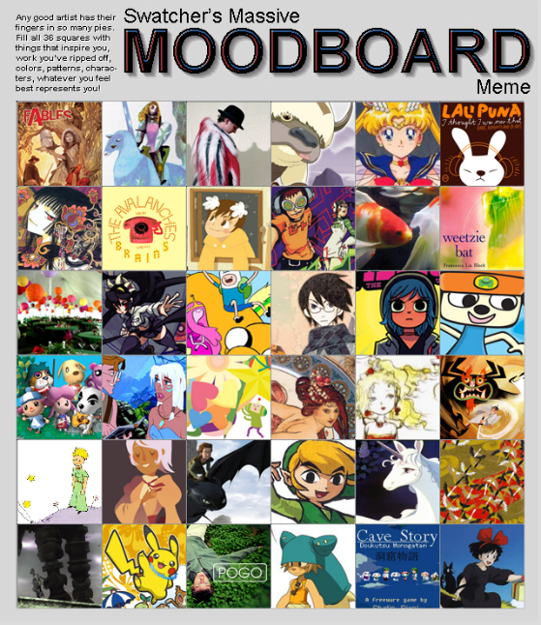

Bronnen

Bakx, Gerbert, Gelukkiger leven. Witsand Uitgevers 2012
Harris, Tomas H. Ik ben o.k – jij bent o.k, Baarn, 1976
Crone, Eveline, Het sociale brein van de puber, Amsterdam, 2012
Van de Brug, Wilhelm en Willemsen, Gerrie. De winst van positief denken. Over leven met jezelf en anderen. Kampen, 2005
http://normenenwaarden.org/uncategorized/normen-en-waarden-voorbeelden/#sthash.ConyQXdX.dpuf
Van der Ham- van Dijk, H.M. Ervaringen uit haar leven en werk

Bijlage

Bijlage 1: Ontspanningsoefeningen en Rollenspellen

- Hoe kan je ontspannen? Je krijgt wat eenvoudige ontspanningsoefeningen om te ervaren wat rust is.
Non-verbaal: je moet in een ruimte lopen en bij een bepaald geluid, een handklap, moet je stilstaan en het volgende doen of uitbeelden:
- Ervaar waar de spanning in je lichaam is
- Ontspan: focus op de ademhaling
- Sta gewoon stil met de ogen dicht en ervaar stilte, geluk, rust
- Ga tegenover iemand staan en spiegel elkaar
- Beeld uit: gelukkig zijn
- Beeld uit; ongelukkig zijn
- Beeld uit: bang zijn
- ……………..
Een mogelijkheid is dat de helft van de leerlingen observeert en beschrijft wat er wordt uitgebeeld.
- Wat kunnen gedrag en houding, woorden en uitstraling veroorzaken? In hoeverre heeft dat invloed op geluk? Je speelt situaties, waardoor je je beter kan inleven: waarom doen mensen zoals ze doen.
Voor jou als puber is het inlevingsvermogen wel iets bekends, maar door deze ontwikkelingsfase waarin je je bevindt is het vaak lastig om ook echt rekening te houden met de directe gevolgen van je daden, blikken, uitstraling et.
Van belang is dat je begrijpt dat je gezien wordt door die ander. Tijdens de 20-80learningdagen komen de leerlingen in aanraking met gastdocenten, met andere studenten, met gastgezinnen, met eigenaren van bedrijven, etc. Je moet je ervan bewust zijn dat je zichtbaar bent. Je krijgt van de docent een rol en de anderen observeren:

Verbaal:
- Speel een situatie waarin er een meningsverschil is tussen ouders en kinderen
- Speel een ruzie tussen twee jonge mensen: onderwerp vakantiebestemming
- Speel een situatie waarin jij je tevreden voelt
- Speel een situatie waarbij jij vertelt over iets wat jou gelukkig maakt en waarop de ander negatief reageert
- Speel een situatie waarbij jij vertelt over iets wat jou gelukkig maakt en waarop de ander positief reageert
- …………………………………
Een mogelijkheid is dat de helft van de leerlingen observeert en beschrijft wat er wordt uitgebeeld.

Bijlage 2: Observatiemodel bij rollenspelen

Leerling | Onderwerp + rol | Verbaal | Non-verbaal

De structuur van de hersenen, vooral de witte en grijze stof, is de laatste jaren steeds beter in beeld gebracht. Men weet ook steeds meer over de veranderingen die hier plaatsvinden tijdens de adolescentie. Puberteitshormonen zorgen ervoor dat de hersenontwikkeling bij sommige kinderen wat sneller verloopt dan bij andere kinderen. Zo varieert de start van de puberteit: 10 – 12 jaar. Crone, Eveline, Het sociale brein van de puber, Amsterdam, 2012, p. 34 - 47
De mogelijkheid is dat je tijdens deze lessen of zelfs in het algemeen tijdens de 20-80learning opleiding een e-portfolio samenstelt. In het onderwijs wordt veelvuldig gebruik gemaakt van digitale portfolio’s. Je kunt je behaalde prestaties (vaardigheden, competenties) en resultaten, persoonlijk ontwikkelings- en activiteitenplannen, reflecties en ontvangen feedback erin zetten en zichtbaar maken voor jezelf, je docenten en/of voor stageplaatsen en toekomstige werkgevers. Op de arbeidsmarkt draait het om werkervaring en competenties. Het e-portfolio – of elektronisch portfolio – is een persoonlijk, digitaal dossier waarin jij als scholier start met het verzamelen van al je schoolervaringen en later je professionele en persoonlijke loopbaangegevens. Met het e-portfolio heb je altijd een actueel overzicht bij de hand van jouw kennis, vaardigheden, talenten en kwalificaties. Het is je eigen persoonlijk groei-overzicht; je bepaalt zelf welke informatie je met anderen zichtbaar zijn. Bovendien past het heel goed in het tijdperk van digitalisering en personalisering. Ook ervaringen die je opdoet in je vrije tijd – zoals het coachen van een voetbalteam – kun je erin opnemen. Door naar het verleden te kijken en daaruit bewust te halen welke competenties daarbij belangrijk waren, kun je verder aan je toekomst bouwen. Het is dus meer dan een digitaal curriculum vitae. Naast gegevens als personalia, doelen, ambities, interesses, talenten, kun je ook diploma’s, certificaten, onderzoeken, ontwerpen en verslagen van beoordelingen opslaan. De testjes die je maakt voor 20-80learning, kun je ook hierin opslaan of verwerken. Duidelijk door je e-portfolio wordt ook: waar ga je voor? Wat is jouw talent? Waar word je blij van?

